2/11/2018

Samuli Kinnunen, Miikka Koskinen & Calle Korremäki

Konversio-optimointi

Andromeda – Mindstone Oy

Sisällysluettelo

Johdanto 2

Kohderyhmä(t) 2

Konversio-optimointi 3

Yleistä 3

Ulkoasu 3

Sisältö 5

Responsiivisuus 9

Selaimet 13

Chrome 13

Firefox 14

Edge 15

Tiivistelmä/loppusanat 16

Lähteet 16

# Johdanto

Toimeksiantomme on luoda Mindstone Oy:lle nettisivujen vaikuttavuutta parantava konversio-optimointiin perustuva selvitys sekä digitaalista liiketoimintaa tehostava markkinointisuunnitelma. Ryhmämme koostuu kolmesta jäsenestä ja on nimeltään Andromeda. Mindstonelle tehtävät tuotokset suoritetaan osana Haaga-Helian ”DigiStartUp” -kurssia.

Raportissa käsittelemme ratkaisuja, joiden koemme vaikuttavan Mindstonen konversioasteeseen positiivisesti. Raportissa tulemme myös käymään läpi Mindstonen tärkeimmät kohderyhmät; mitä niille markkinoidaan ja miten. Digitaalisen markkinoinnin osuus löytyy erillisestä raportista.

Olemme tarkastelleet Mindstone oy:n nettisivuja monesta eri näkökulmasta löytääksemme oleellisimmat puutteet sekä epäkohdat monista eri osa-alueista. Olemme erityisesti keskittyneet sivuston ulkoasuun, sisältöön, responsiivisuuteen sekä markkinointiin. Näitä käsittelemme tarkemmin konversio-optimointiin keskittyvässä kappaleessa.

Tavoitteemme on saada mindstone.fi -sivuston kävijämäärät nousemaan, lisätä ihmisten tietoisuutta yrityksestä sekä toimialasta sekä parantaa sivujen ulkoasua, että käyttäjäkokemusta.

# Konversio-optimointi

## **Yleistä**

Keskityimme verkkosivun ulkoasuun, sisältöön sekä responsiivisuuteen etsiessämme oleellisia epäkohtia ja puutteita. Hyvä käytettävyys ja ulkoasu antavat huomattavasti paremman kuvan käyttäjilleen, mikä johtaa suoraan kävijämäärän kasvuun.

## **Ulkoasu**

Sivun ulkoasu on yksi tärkeimmistä asioista, johon vierailija kiinnittää huomionsa sivulle tullessaan. Siihen ei varsinaisesti kiinnitetä suoraa huomiota, vaan käyttäjä alitajunnassaan käsittelee sitä ja se vaikuttaa sitä kautta merkittävästi siihen, kuinka kauan käyttäjä viipyy sivulla. Alle olemme poimineet ulkoasuun liittyviä seikkoja, jotka saattavat häiritä käyttäjiä:



Kuva 1/ yhteystiedot

Yhteystiedot ovat etusivulla liian pienellä ja täten niitä on hieman vaikea havaita pienempi resoluutioisilta päätelaitteilta. Sinänsä ne on sijoitettu melko hyvälle ja selkeälle paikalle. Puhelimelta selatessa ne ovat kokonaan näkymättömissä valkoisen taustan ikään kuin ”alla”.



Kuva 2 / alatunniste

Alatunnisteen fontin väriä tulisi muuttaa ehdottomasti mm. valkoiseksi harmaan sijasta selkeyden takaamiseksi. Emme ryhmänä keksineet syytä myöskään sille, että miksi se on alun perin harmaa?

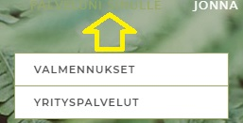

Kuva 3 / navigointi otsikon highlight väri

Navigointipalkin otsikkoa korostaessa se muuttuu vihreäksi vihreää taustaa vasten ja täten tekee linkeistä vaikea lukuisia. Tämä on helppo muuttaa vaihtamalla kyseisen elementin ”hightlight” eli korostus väri.

Kuva 4 / Esimerkki huonoresoluutioisesta kuvasta



Osassa kuvista todella huono resoluutio. Antaa halvan kuvan yrityksestä.



Kuva 5 / karuselli painikkeet

Kuvakarusellissa valkoinen taustaväri napeissa on huono yhdistelmä vihreän fonttivärin kanssa. Toisinpäin tulos on aivan toinen. Olisi myös hyvä yhtenäistää nappien ulkoasu koko nettisivun läpi sekä taustavärin että fonttivärin suhteen. Fontin kokoa voisi myös suurentaa



Kuva 6 / mitä on mindfulnes? -yläbanneri

Mitä on mindfulness? -osion ylätunnisteen kuvassa teksti häviää taustaan. Fontti on tyylikäs ja sopii sivuston yleisilmeeseen hienosti. Jos taustakuvan haluaa välttämättä säilyttää, niin fontista on tehtävä isompi tai paksumpi.

## **Sisältö**

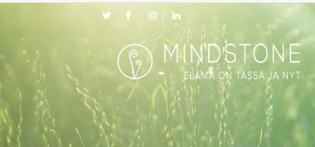Sisällön sijoittaminen verkkosivulle on erittäin tärkeää käyttäjäkokemuksen kannalta. Käyttäjät viihtyvät huomattavasti kauemmin sivuilla jossa sisältö on järkevästi sijoitettu. Poimimme sisältöön liittyviä ongelmia ja epäkohtia.

Kuva 7 / Sosiaalisen median logot

Sosiaalisen median logot vääräsää paikassa ylhäällä ja huomattavasti liian pienet. Suuremmat logot kiinnittävät vierailijoiden huomion paremmin.

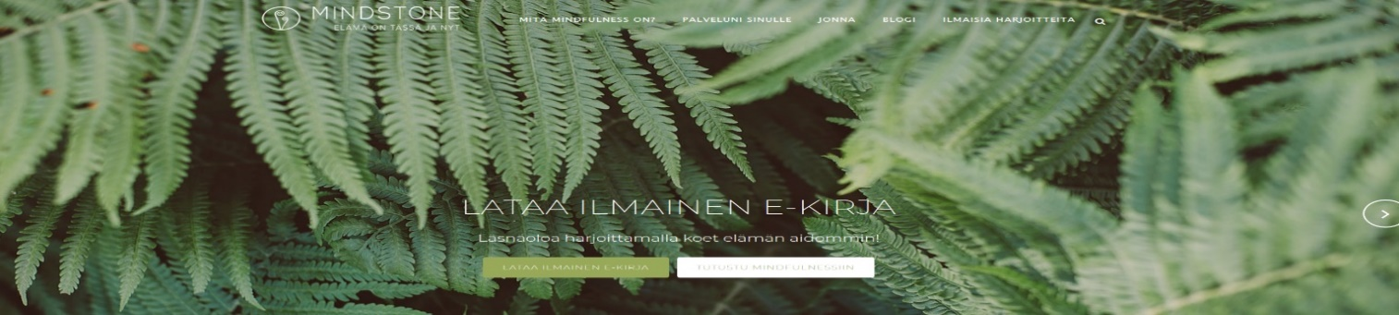

Kuva 8 / Etusivun E-kirja

Vierailija näkee ensimmäisenä E-kirja maininnan sivulla. Lyhyt yritys/mindfulness ensimmäiseksi tulisi olla tilalla. Tämä takaa, että vierailijat saavat heti käsityksen mitä yritys myy.



Kuva 9 / Teksti linkit

Työhyvinvointi ja valmennuspaketti -osion kuvat tulisi olla klikattavissa tekstin sijaan. Kuvat antavat käsityksen, että niitä voisi klikata korostus värin takia.

”Me tykkäämme Jonnasta” -osion voisi esittää paremmin asiakaspalautteen muodossa. Tällä hetkellä osio on huomaamaton, vaikka se on erittäin tärkeä.

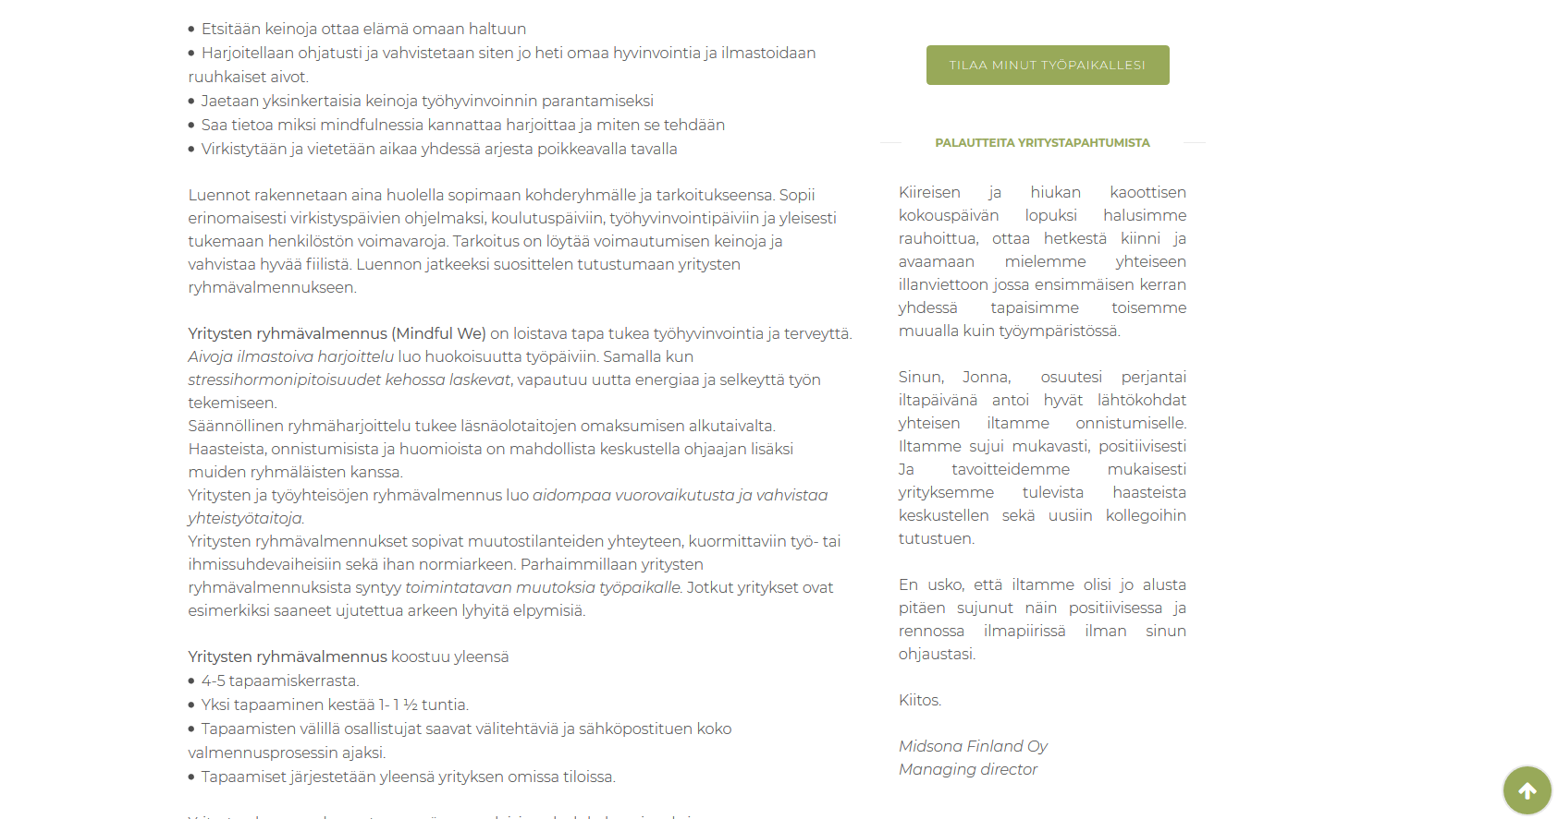

Kuva 11 / Yrityspalautteet

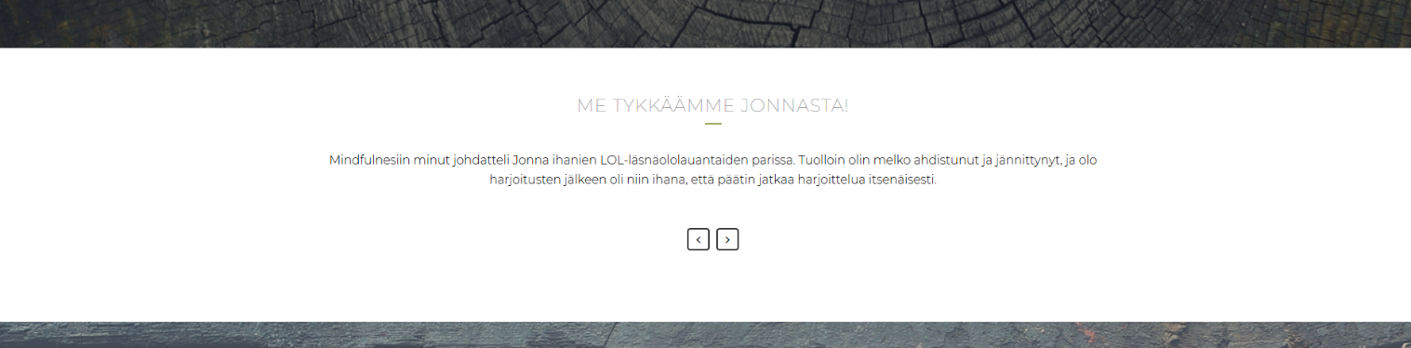

Kuva 10 / "Me tykkäämme jonnasta!" -osio

Yritystapahtuma palautteet huonosti esillä. Palautteet häviävät muun tekstin sekaan. Vierailijat usein lukevat palautteet ennen ostopäätöstä, joten ne tulisi olla helposti löydettävissä.

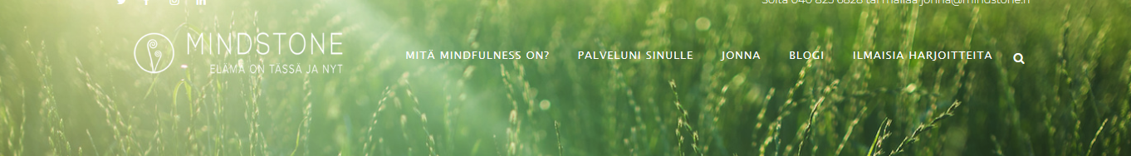

Kuva 12 / Ilmaiset harjoitteet

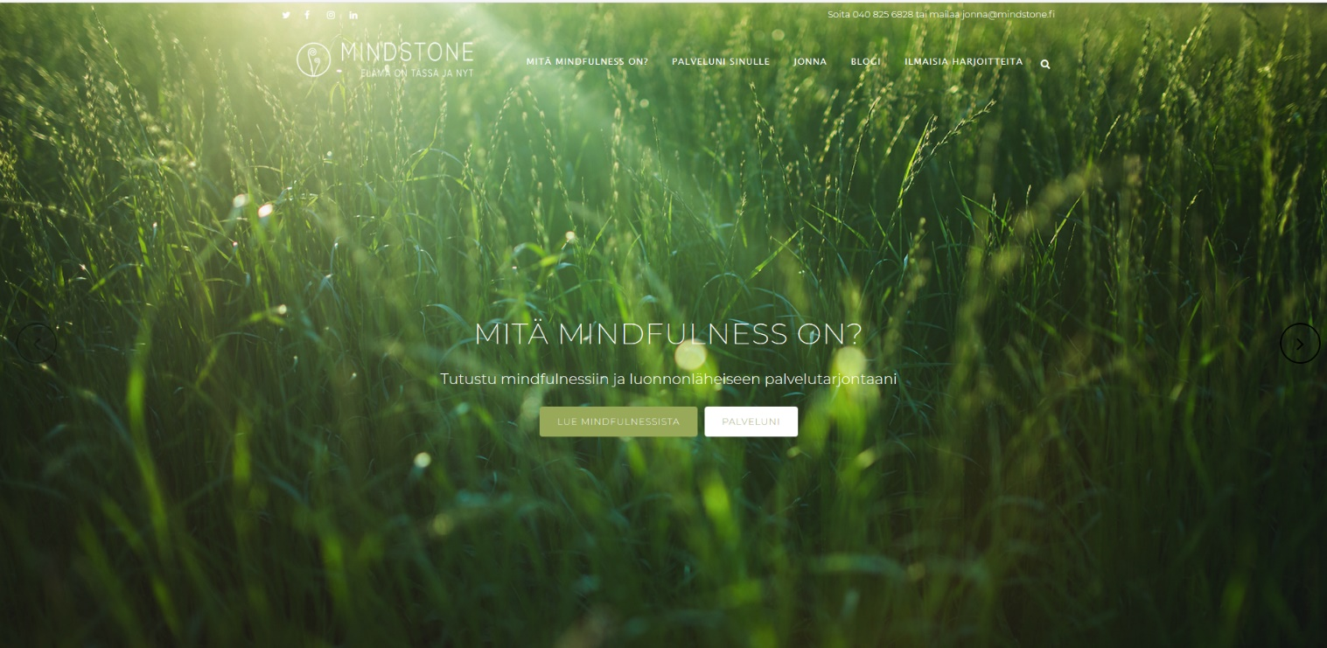”Ilmaiset harjoitteet” tulisi lisätä ”Palveluni sinulle” -osioon navigointipalkkiin. Tämä lisäisi navigointipalkkiin tilaa ja muuttaisi sen selkeämmäksi.

Kuva 13 / kuvakaruselli

Etusivun kuvakaruselli turhan suuri. Voi luulla, että koko sivu on siinä. Pienempi karuselli mahdollistaisi parempi resoluutioisia kuvia.

Kuva 14 / Tagit

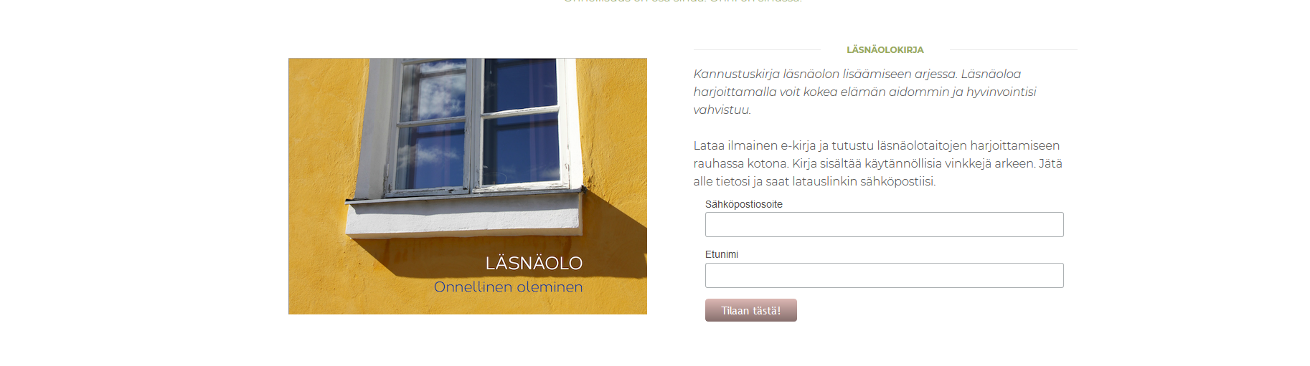Merkintöjen(tags) käyttö julkaisuissa puutteellista. Merkinnöistä voisi rakentaa oman pikahaku valikon.

Kuva 15 / E-kirja lataus

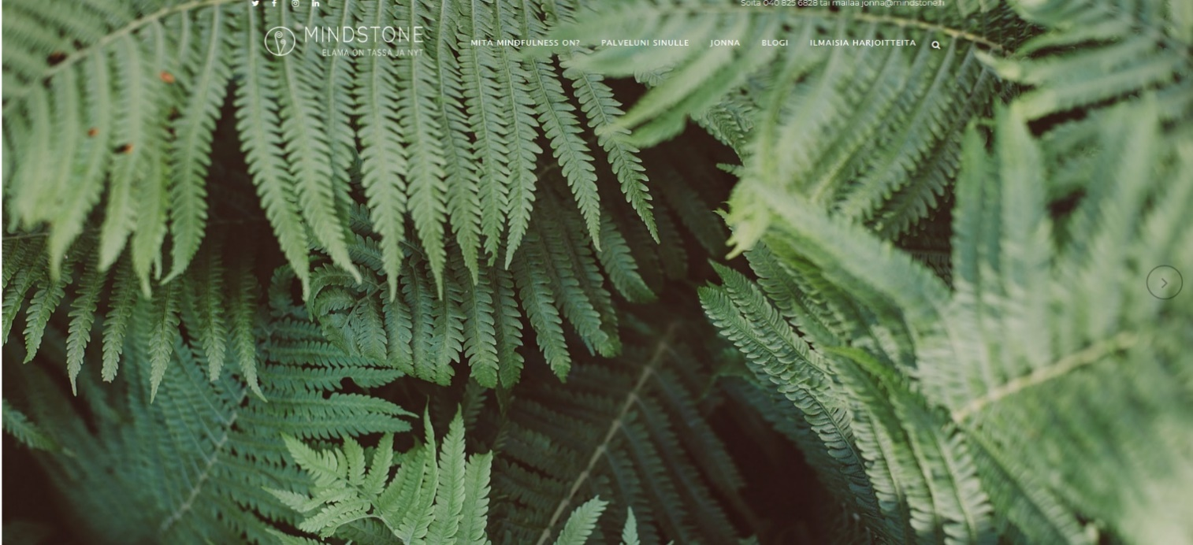E-kirja ja Metsäkirjanen tulisi olla ladattavissa suoraan linkin takaa samoin kuin nauhoite. Asiakkaan kiinnostus pysyy yllä, kun ei tarvitse odottaa.

Kuva 16 / Kuvakarusellin liike

Kuvakarusellin tulisi pysyä paikallaan, kun sitä lukee. Pilaa käyttökokemuksen, jos vierailija on lukemassa tekstiä kuvakarusellista ja se ei pysy paikoillaan. Tällä hetkellä sen toimintalogiikka on vähintäänkin kyseenalainen.

## **Responsiivisuus**

Yhä suurempi osa ihmisistä surffaa netissä pääsääntöisesti vain puhelimella. Erityisesti kiinalaisten, japanilaisten ja muiden aasialaisten matkailijoiden osuus, jolla on älypuhelin, on kasvanut räjähdysmäisesti. Matkustaessaan ulkomailla heidän eniten käyttämänsä näyttöpäälaite on luonnollisesti puhelin, sillä sitä on helpoin käyttää ”on-the-go” sen kokonsa vuoksi. Täten nykyään on erityisen tärkeää, että yrityksen nettisivut skaalautuvat toimivasti desktopista puhelimen näytölle. Käyttäjäryhmistä mobiilia käyttävät tulevat varmasti olemaan se tärkein tulevaisuudessa. Mobile -first ajattelu onkin yksi tärkeimmistä **jo vallitsevista** suurista trendeistä mikä on äärimmäisen tärkeä ottaa huomioon nettisivuja suunnitellessa.

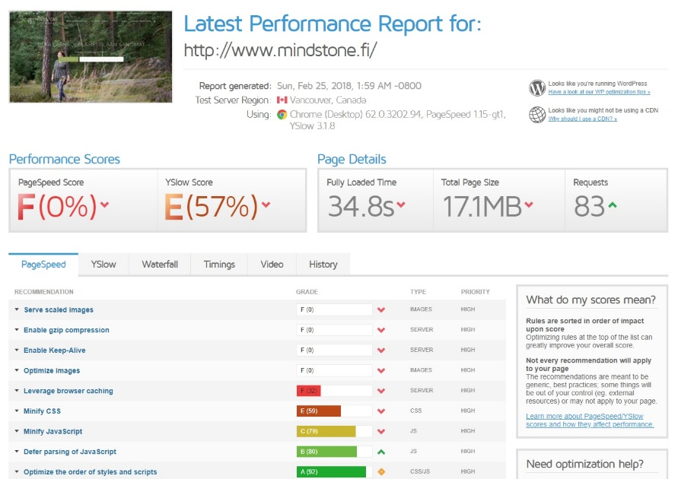Yleisimmät ongelmat sivustolla mobiilista selatessa olivat sivujen latausnopeus, eri elementtien skaalautuminen puhelimelle, tekstit ja kuvat sekä lomakkeiden toimiminen. Seuraavaksi hieman havainnollistavia esimerkkejä:

Kuva 17 gtmetrix.com / sivun nopeustesti

Kuvan 17 testausraporttia tarkemmin tarkastellessa huomasimme, että mm. läheskään kaikki kuvat eivät ole optimoituja nettikäyttöön eikä ne skaalaudu sivulle oikein. ”Keep-alive” -ominaisuuden aktivoiminen wordpress -sivustolle nopeuttaisi latausaikoja myös huomattavasti, sillä se mahdollistaa useiden eri http -pyyntöjen käsittelyn yhdellä pyynnöllä. (Technumero.com / 12.6.2017).

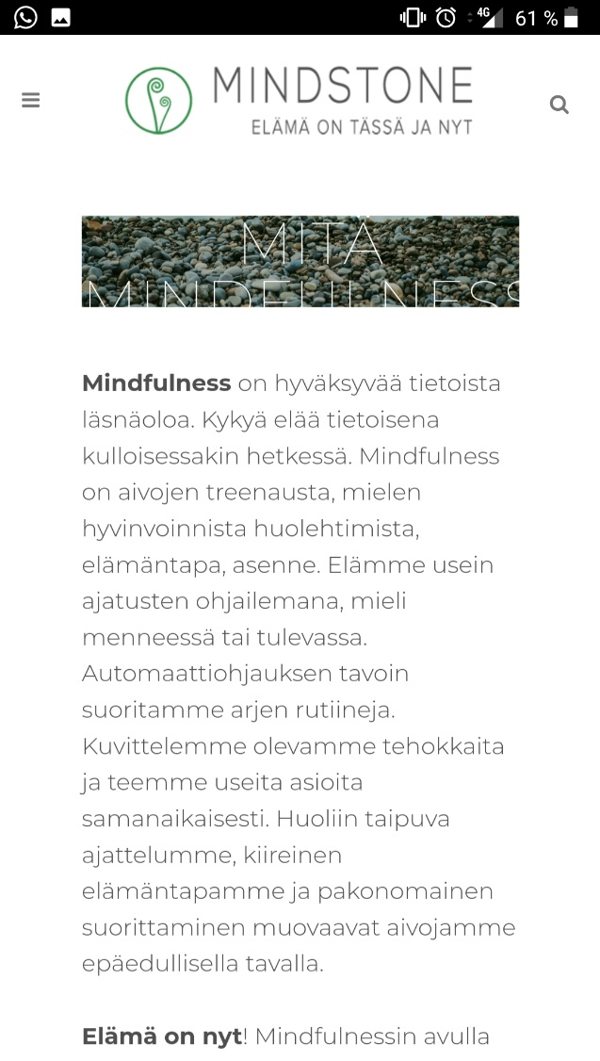

Kuva 18 / tekstin skaalautuminen

Kuvasta 18 näemme, kuinka kysymys ”Mitä mindfullnes on?” hukkuu kuvan sisään, sillä tekstiä ei ole skaalattu. Vastaavia tapauksia on sivulla muitakin ja ne heikentävät käyttäjäkokemusta merkittävästi.

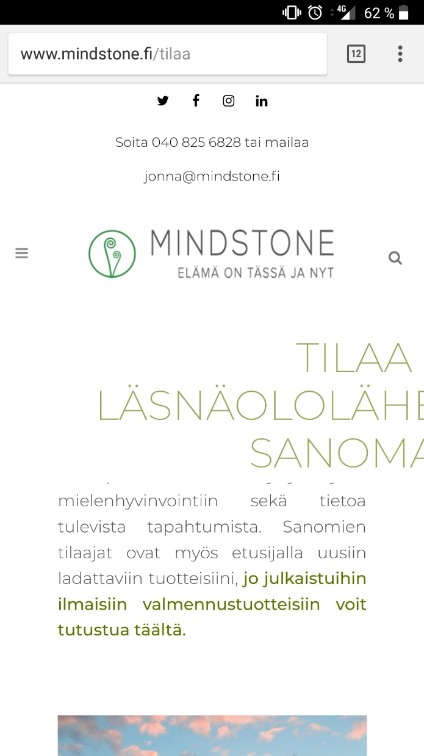

Kuva 19 / otsikon responsiivisuus

Kuvan 19 kaltaisille tekstin skaalautumisen kömmähdyksille ei ole varaa nykypäivän nettisivuilla, jos mielii ylläpitää hyvää käytettävyyttä. Koemme, että jos itse olisimme Mindstonen potentiaalisia asiakkaita ja haluaisimme lisää tietoa mindfullnessista tilaamalla läsnäololähettilään kirjeen ja näkisimme yllä olevan sivun, sulkisimme selaimen heti.

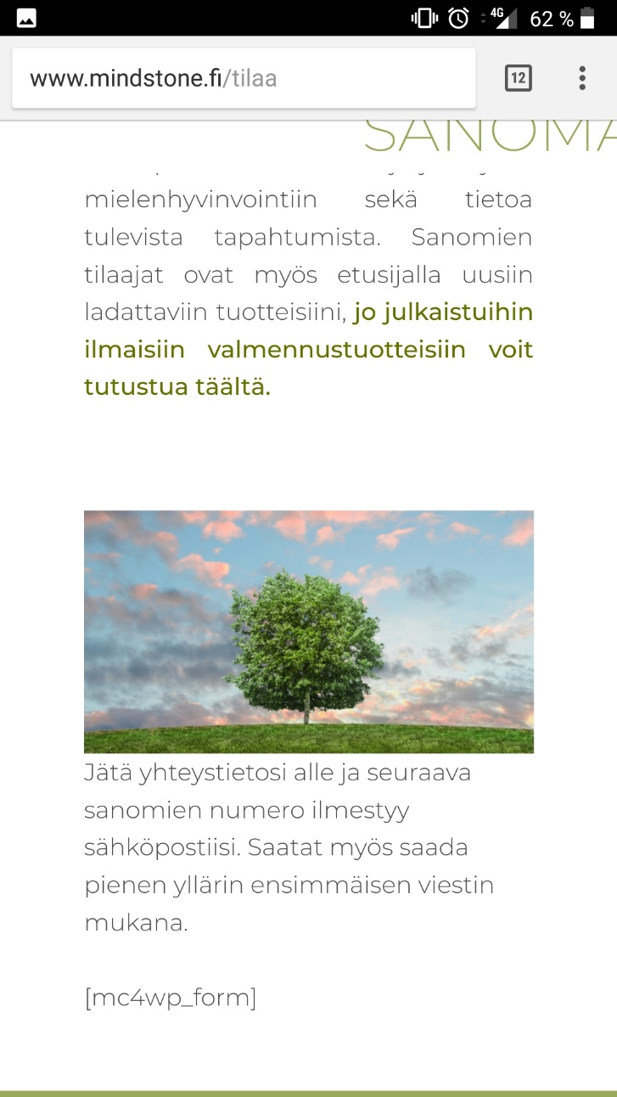Kuvasta 20 näemme, kuinka nettisivu mobiilissa ei näytä lomaketta sille osoitetussa paikassa. Ko. virhe on jälleen kerran käytettävyyttä merkittävästi haittaava, mutta joskin varmasti helposti korjattavissa oleva asia. Desktopilta sivua selatessa virhe toistuu.

Kuva 20 / [mc4wp_form]

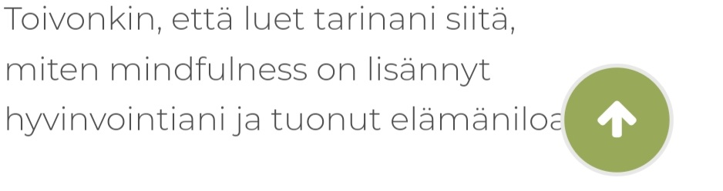Kuvan 21 mukainen sivun ylälaitaan uudelleenohjaava -nappi on hyvä idea ja selkeyttää käyttäjän navigointia. Se on kuitenkin mobiilissa hieman turhan iso ja siksi peittää osan sisällöstä. Toisekseen, sitä painamalla mobiilissa sivu kyllä ohjautuu ylös saakka, mutta se tapahtuu erityisesti etusivulla hyvin hitaasti sekä pätkien. Kun sivu on viimeinkin takaisin ylhäällä, jää se jumiin hetkeksi ja näytöllä sivu hakkaa hetken ylös ja alas kunnes sivun scrollaaminen lähtee toimimaan jälleen normaalisti. Sama tapahtui Safarilla selatessa läppäriltä. Eli pientä hiomista napin funktiossa löytyy… Sen voisi myös sijoittaa vaikkapa keskelle alas ja muuttaisi sen väriä läpinäkyväksi. Highlight -värinä vihreä on hyvä valinta, sillä se käy yhteen loistavasti sivun yleisen ilmeen kanssa.

Kuva 21 / redirect -nappi

## **Selaimet**

Seuraavaksi tarkastelemme selain kohtaisesti sivustossa esiintyviä ongelmia. Nykypäivänä selaimia on useita erilaisia ja nettisivujen täytyy toimia vähintään kaikissa suosituimmissa selaimissa identtisesti.

### Chrome

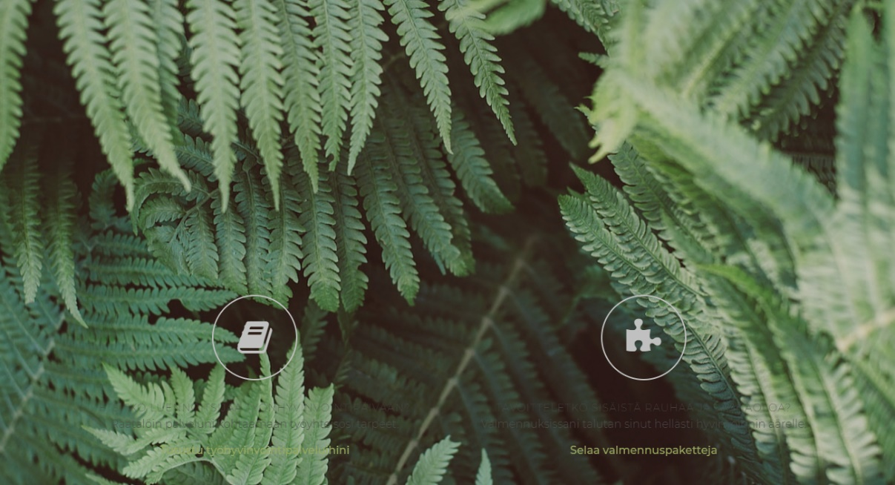

Kuva 22 / Etusivu chromella

Desktop koossa etusivua selattaessa chromella karusellin alla oleva palsta hyppää karusellin päälle sivustoa alaspäin scrollatessa (Kuva 22). Tämä on erittäin kriittinen ongelma, sillä Googlen Chrome -selain on yksi suosituimmista, ellei suosituin selain erityisesti pöytäkoneen käyttäjille. Hyvän ja toimivan ensikuvan luominen sivustosta käyttäjälle on yksi tärkeimmistä asioista konversion tapahtumiselle.

### Firefox

Kuva 23 / Mobiilietusivu firefox

Firefoxia mobiili resoluutiossa käytettäessä navigointipalkin valikko -painike ja etsi-painike siirtyy logon päälle. Ongelma tulee esille, kun leveys pienenee. Tässäkin tapauksessa ”landing” sivun toimivuutta ei voi enempää korostaa. Yllä ilmenevä ongelma antaa hyvin äkkiä yrityksestä halvan kuvan.

### Edge

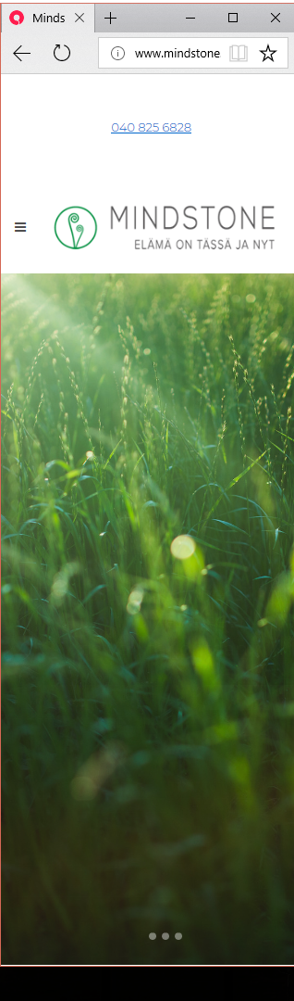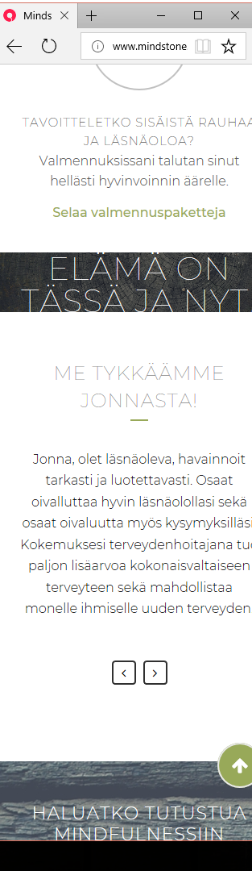

Kuva 25 / Etsi -painike häviää (Edge)

Kuva 24 / Tekstit katoaa(Edge)

Microsoft Edgellä testatessa tuli myös ongelmia selainta leveyssuunnassa kutistaessa. Osa tekstistä häviää kokonaan sivun ulkopuolelle, joka pilaa koko tekstin. Myös etsi-painike häviää kokonaan sivun yläpalkista. (Kuva 24 ja 25).

# Lähteet

Technumero.com / 12.6.2017

<https://technumero.com/enable-keep-alive/>

Viimesin vierailu: 25.2.2018